**HƯỞNG ỨNG TUẦN LỄ ÁO DÀI**

**Thực hiên theo vông văn số 22/LĐLĐ huyện ngày 23/2/2024 Nữ công trường PTDTBT THCS Huổi Mí thực hiện hưởng ứng “Tuần lễ Áo dài”**

Từ bao đời nay, chiếc áo dài đã trở thành nét đẹp trong văn hóa của người Việt, đó là trang phục không thể thiếu trong trong các sự kiện quan trọng của đất nước, của dân tộc. Chiếc áo dài làm tô thêm nét đẹp truyền thống của người phụ nữ Việt Nam, nét duyên dáng của người phụ nữ Á đông. Áo dài là hiện thân của dân tộc Việt, một vẻ đẹp mỹ miều nhưng đằm thắm, là một phần tất yếu trong mỗi phụ nữ Việt, là đặc trưng cho một quốc gia có người phụ nữ chịu thương chịu khó, luôn có đức hy sinh

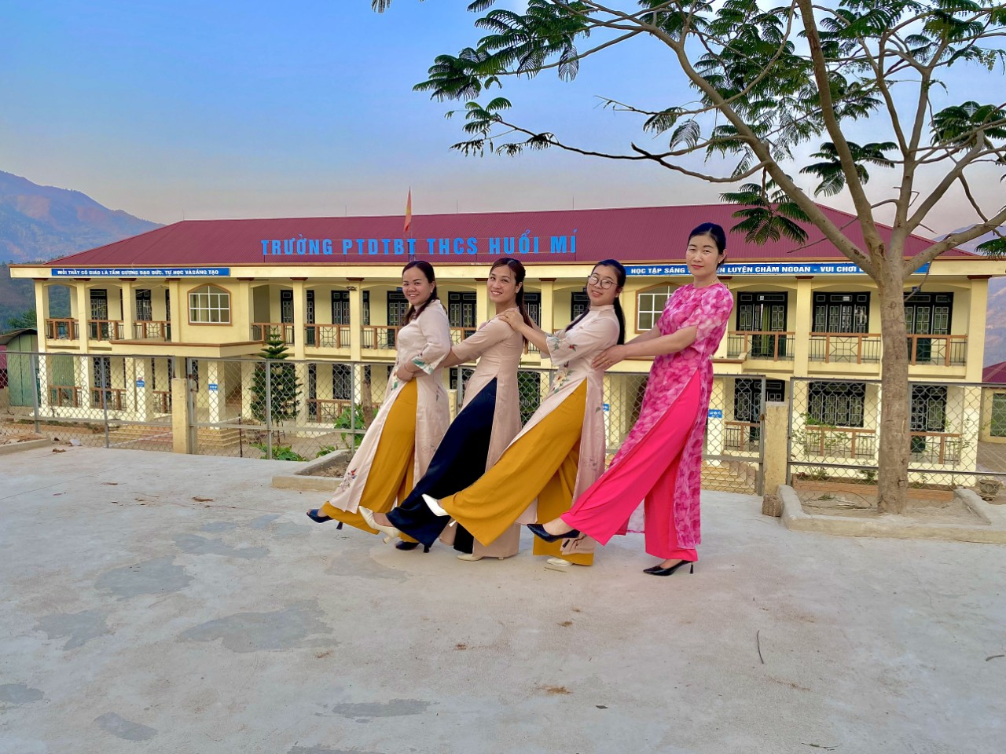

*Nữ công hưởng ứng Tuần lễ Áo dài*

Trải qua từng thời kì, từng giai đoạn cùng với những diễn biến của quà trình lịch sử Việt Nam, tà áo Việt Nam luôn tồn tại theo dòng thời gian, vẫn mãi sẽ là tâm hồn Việt, văn hóa Việt, là tinh thần Việt và là trang phục truyền thống mang đậm tính lịch sử lâu đời của nước Việt ngàn năm văn hiến.

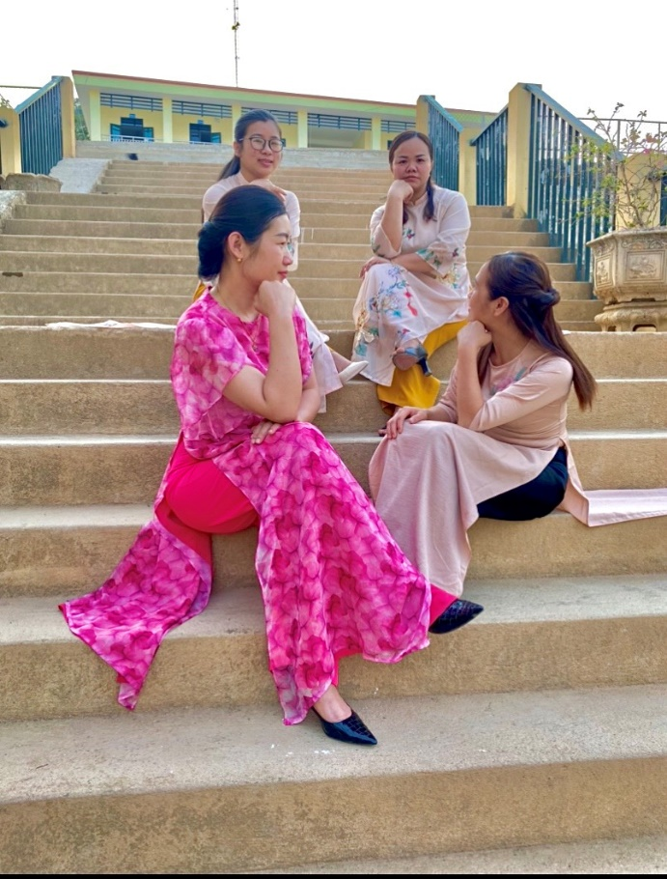

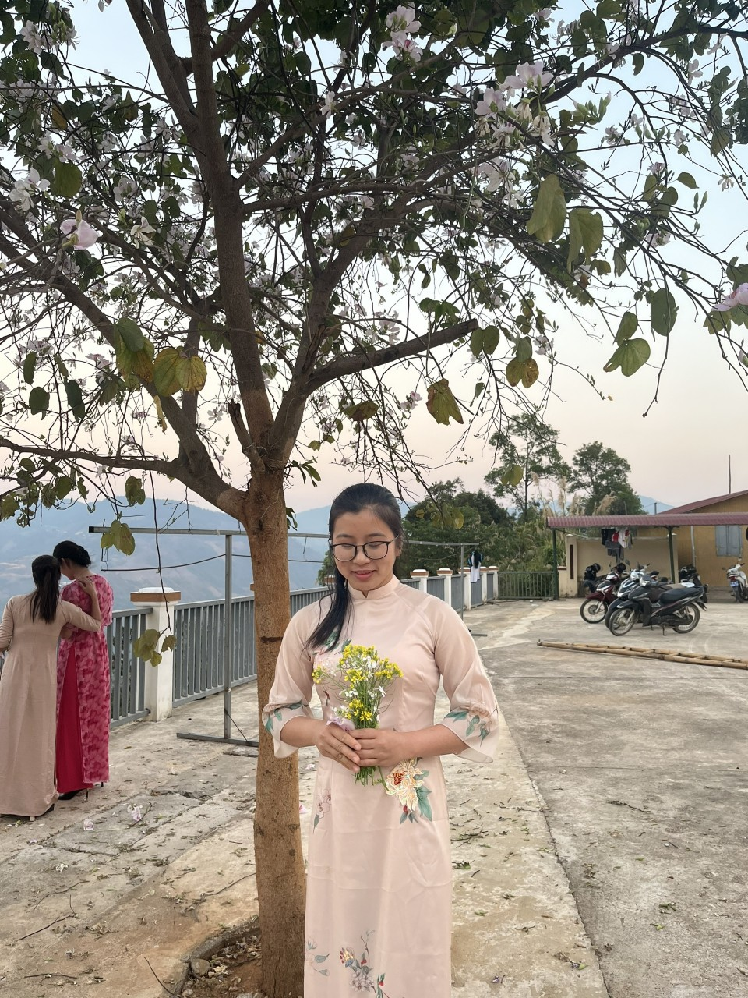

Có thể thấy rằng, áo dài rất kín đáo, duyên dáng và gợi cảm, trở thành niềm kiêu hãnh của người Việt. Không chỉ là cái áo nữa - chiếc áo dài đã trở thành biểu tượng của trang phục phụ nữ Việt, tạo thành sản phẩm văn hoá vật thể truyền thống không thể thiếu cho vẻ duyên dáng của người phụ nữ Việt. Ở Việt Nam, Áo dài là trang phục dành cho mọi lứa tuổi. Nó đã trở thành trang phục chuẩn mực cho những dịp đặc biệt hoặc trang trọng những ngày lễ quốc gia, lễ cưới, ngày tết, hoặc trong những cuộc thi quan trọng Áo dài luôn là trang phục được phụ nữ Việt Nam ưu tiên lựa chọn vì nó góp phần tôn lên vẻ đẹp của họ.

Qua hoạt động “Tuần lễ Áo dài” nhằm tôn vinh nét đẹp, giá trị của áo dài trong đời sống xã hội, khơi dậy niềm tự hào, trách nhiệm giữ gìn và phát huy di sản văn hóa Việt Nam góp phần bảo tồn, phát huy và quảng bá giá trị văn hóa truyền thống của trang phục dân tộc Việt Nam.

